Региональная общественная организация

поддержки интеллигенции и предпринимательства
“Планета – Золотой Клуб”

107023, Москва, ул. Большая Семеновская, д. 40, стр. 4, офис 211
тел./факс (495) 665-58-68 ,
Internet: www.gwc-planet.ru


_________________________________________________________________________________

Исх. № 01/22
От 22 апреля 2013 года.
17 АПРЕЛЯ 2013 ГОДА
состоялся
ГАЛА – КОНЦЕРТ ПОБЕДИТЕЛЕЙ VI МОСКОВСКОГО МОЛОДЕЖНОГО ПАТРИОТИЧЕСКОГО КОНКУРСА «ВЕСНА 45 ГОДА»

ОРГАНИЗАТОР КОНКУРСА:
РЕГИОНАЛЬНАЯ ОБЩЕСТВЕННАЯ ОРГАНИЗАЦИЯ ПОДДЕРЖКИ ИНТЕЛЛИГЕНЦИИ И ПРЕДПРИНИМАТЕЛЬСТВА «ПЛАНЕТА – ЗОЛОТОЙ КЛУБ» (ПРЕЗИДЕНТ ЖУКОВА ЕЛЕНА БОРИСОВНА)

КОНКУРС ПРОШЕЛ ПРИ ПОДДЕРЖКЕ КОМИТЕТА ОБЩЕСТВЕННЫХ СВЯЗЕЙ Г. МОСКВЫ, ФИЛИАЛА ДОМА ОБЩЕСТВЕННЫХ ОРГАНИЗАЦИЙ ЦАО И ДВОРЦА КУЛЬТУРЫ МОСКОВСКОГО ГОСУДАРСТВЕННОГО ТЕХНИЧЕСКОГО УНИВЕРСИТЕТА ИМЕНИ НИКОЛАЯ ЭРНЕСТОВИЧА БАУМАНА.

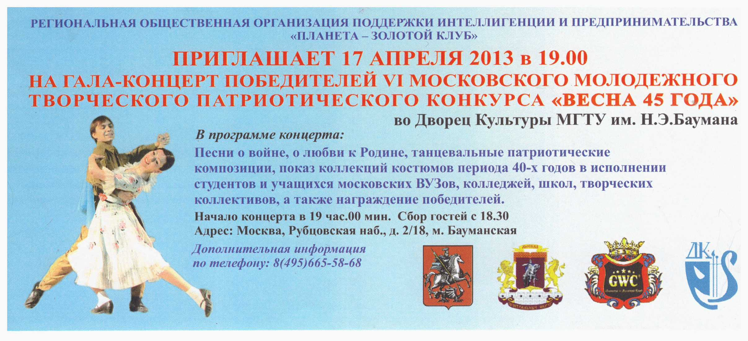
НА КОНЦЕРТЕ ПРИСУТСТВОВАЛИ ЗРИТЕЛИ: около 800 ЧЕЛОВЕК (СТУДЕНТЫ, ШКОЛЬНИКИ, ВЕТЕРАНЫ И БИЗНЕСМЕНЫ)

СО ВСТУПИТЕЛЬНЫМ СЛОВОМ выступила ДИРЕКТОР КОНКУРСА, ПРЕЗИДЕНТ РЕГИОНАЛЬНОЙ ОБЩЕТВЕННОЙ ОРГАНИЗАЦИИ ПОДДЕРЖКИ ИНТЕЛЛИГЕНЦИИ И ПРЕДПРИНИМАТЕЛЬСТВА «ПЛАНЕТА – ЗОЛОТОЙ КЛУБ» ЖУКОВА ЕЛЕНА БОРИСОВНА.
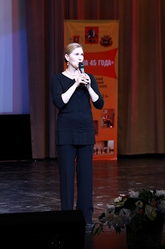

С ПРИВЕТСТВЕННЫМ СЛОВОМ ОТ КОМИТЕТА ОБЩЕСТВЕННЫХ СВЯЗЕЙ выступила КАЗАК НАТАЛЬЯ ВЛАДИМИРОВНА, которая сказала о замечательной программе Золотого Клуба, о самом организаторе и пригласила всех на Бал Победы «В шесть часов вечера…»

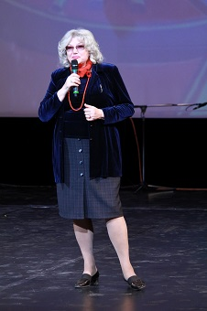

В КОНЦЕРТНОЙ ПРОГРАММЕ (1 ЧАСТИ) выступили:
1. ЛАУРЕАТЫ КОНКУРСА В НОМИНАЦИИ КОСТЮМ СОРОКОВЫХ ГОДОВ, СТУДЕНТЫ ТЕХНОЛОГИЧЕСКОГО КОЛЛЕДЖА №28 ТЕАТР МОДЫ "ВЕРХНИЕ ПОЛЯ" С КОЛЛЕКЦИЕЙ "ВЕСНА 45 ГОДА"
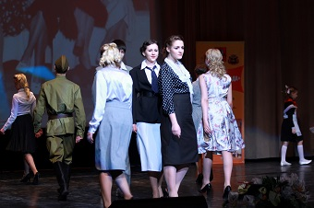

2. ДИПЛОМАНТ КОНКУРСА 2013 ГОДА В НОМИНАЦИИ АВТОРСКАЯ ПАТРИОТИЧЕСКАЯ ПЕСНЯ
МИХАЙЛОВ ЕВГЕНИЙ АЛЕКСАНДРОВИЧ "МОСКВА. ПАРАД НА КРАСНОЙ ПЛОЩАДИ" МУЗ. Е.МИХАЙЛОВ, СЛ. Л.МИХАЙЛОВ, Е.МИХАЙЛОВ, А.ЧУЧКАЛОВ. ЗАПИСЬ ФОНОГРАМЫ: DUET ALKO

3. ДИПЛОМАНТ КОНКУРСА 2013 ГОДА В НОМИНАЦИИ ЭСТРАДНАЯ ПЕСНЯ
СТУДЕНТКА РОССИЙСКОГО ГОСУДАРСТВЕННОГО МЕДИЦИНСКОГО УНИВЕРСИТЕТА ИМЕНИ ПИРОГОВА –
ШИНКОВА ТАТЬЯНА МИХАЙЛОВНА – «СПАСИБО ЖИЗНЬ» М.ДУНАЕВСКИЙ, Р. РОЖДЕСТВЕНСКИЙ
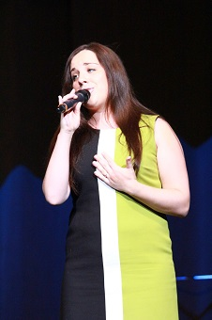

4. ДИПЛОМАНТ КОНКУРСА 2013 ГОДА В НОМИНАЦИИ ЭСТРАДНАЯ ПЕСНЯ СТУДЕНТ ТЕХНОЛОГИЧЕСКОГО КОЛЛЕДЖА №21
КАРПЕНКО ЮРИЙ ГРИГОРЬЕВИЧ - "МИНУТЫ ТИШИНЫ" МУЗ. А.ПЕТРОВА, СЛ. М. МАТУСОВСКОГО.

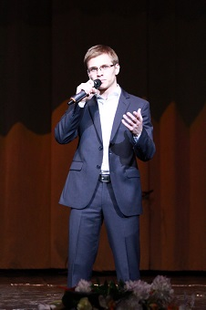

5. ДИПЛОМАНТ КОНКУРСА 2013 ГОДА В НОМИНАЦИИ ЭСТРАДНАЯ ПЕСНЯ УЧАЩАЯСЯ ЦЕНТРА ОБРАЗОВАНИЯ № 1460
ГРИГОРЬЕВА ПОЛИНА АЛЕКСАНДРОВНА "ОЙ! РЕКА!" АВТОР НЕИЗВЕСТЕН

6. ДИПЛОМАНТ КОНКУРСА 2013 ГОДА В НОМИНАЦИИ ЭСТРАДНАЯ ПЕСНЯ
СТУДЕНТКА МОСКОВСКОГО ГОСУДАРСТВЕННОГО УНИВЕРСИТЕТА ПУТЕЙ СООБЩЕНИЯ (МИИТ)
БЕЗВЕРХАЯ КРИСТИНА АРТУРОВНА - "ПИСЬМО, ПРИШЕДШЕЕ С ВОЙНЫ" О.СИДОРОВ, В.СИДОРОВА

7. ДИПЛОМАНТ КОНКУРСА 2013 ГОДА В НОМИНАЦИИ ЭСТРАДНАЯ ПЕСНЯ
СТУДЕНТКА МОСКОВСКОГО ГОСУДАРСТВЕННОГО УНИВЕРСИТЕТА ПРИБОРОСТРОЕНИЯ И ИНФОРМАТИКИ
ПРАЗДНИКОВА ТАТЬЯНА СЕРГЕЕВНА – «КАК ТЕБЕ СЛУЖИТСЯ» Я.ФРЕНКЕЛЬ, М.ТАНИЧ.
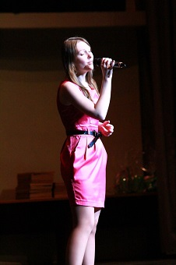

БЛАГОДАРСТВЕННЫМИ ДИПЛОМАМИ ЗА ОТЛИЧНУЮ ПОДГОТОВКУ СТУДЕНТОВ К КОНКУРСУ были награждены РУКОВОДИТЕЛИ ПОБЕДИТЕЛЕЙ КОНКУРСА 2013 ГОДА:

- РУКОВОДИТЕЛЬ ВОКАЛЬНОЙ СТУДИИ «ВДОХНОВЕНИЕ» РОССИЙСКОГО ГОСУДАРСТВЕННОГО УНИВЕРСИТЕТА НЕФТИ И ГАЗА ИМЕНИ ГУБКИНА
ЦКАЕВА ЛЮДМИЛА БОРИСОВНА

- НАЧАЛЬНИК ОТДЕЛА ВОСПИТАТЕЛЬНОЙ РАБОТЫ С ОБУЧАЮЩИМИСЯ В ГОСУДАРСТВЕННОМ МЕДИЦИНСКОМ УНИВЕРСИТЕТЕ ИМЕНИ ПИРОГОВА
ИГНАТОВ НИКОЛАЙ НИКОЛАЕВИЧ

- РУКОВОДИТЕЛЬ ВОКАЛЬНОЙ СТУДИИ «НЮАНС» ТЕХНОЛОГИЧЕСКОГО КОЛЛЕДЖА №21
БАКУМЕНКО ГАЛИНА ВАСИЛЬЕВНА

- РУКОВОДИТЕЛЬ СТРУКТУРНОГО ПОДРАЗДЕЛЕНИЯ ПО УЧЕБНО-ВОСПИТАТЕЛЬНОЙ РАБОТЕ ТЕХНОЛОГИЧЕСКОГО КОЛЛЕДЖА №21
РЫЧКОВА ЕЛЕНА ГЕННАДЬЕВНА

- ПОМОШНИК РЕКТОРА ПО ВНЕАУДИТОРНОЙ РАБОТЕ ВСЕРОССИЙСКОЙ АКАДЕМИИ ВНЕШНЕЙ ТОРГОВЛИ МИНИСТЕРСТВА ЭКОНОМИЧЕСКОГО РАЗВИТИЯ РОССИЙСКОЙ ФЕДЕРАЦИИ
ГУБАР ЛЮДМИЛА СТАНИСЛАВОВНА

- НАЧАЛЬНИК ОТДЕЛА КУЛЬТУРНО-МАССОВОЙ РАБОТЫ МОСКОВСКОГО ГОСУДАРСТВЕННОГО МАШИНОСТРОИТЕЛЬНОГО УНИВЕРСИТЕТА (МАМИ) КОРЯЧКО МАРИНА ВАЛЕРЬЕВНА

- ХОРМЕЙСТЕР МОСКОВСКОГО ГОСУДАРСТВЕННОГО МАШИНОСТРОИТЕЛЬНОГО УНИВЕРСИТЕТА (МАМИ)
НЕКАЛИНА МАРИЯ ЕВГЕНЬЕВНА

-ХУДОЖЕСТВЕННЫЙ РУКОВОДИТЕЛЬ СТУДИИ ЭСТРАДНОГО ВОКАЛА ИНТЕРКЛУБА РОССИЙСКОГО УНИВЕРСИТЕТА ДРУЖБЫ НАРОДОВ
ПРЕОБРАЖЕНСКАЯ НАТАЛЬЯ ВИКТОРОВНА

- ЗАВЕДУЮЩИЙ СЕКЦИИ ФОЛЬКЛОРА, РУКОВОДИТЕЛЬ АНСАМБЛЯ «РАДУГА» РОССИЙСКОГО УНИВЕРСИТЕТА ДРУЖБЫ НАРОДОВ
СМИРНОВА ИРИНА КИРИЛЛОВНА

- ХУДОЖЕСТВЕННЫЙ РУКОВОДИТЕЛЬ ДК «КОНГРЕСС-ЦЕНТР» РОССИЙСКОГО ЭКОНОМИЧЕСКОГО УНИВЕРСИТЕТА ИМЕНИ ПЛЕХАНОВА
ВЕСЕЛОВА ТАТЬЯНА АНАТОЛЬЕВНА

- ХУДОЖЕСТВЕННЫЙ РУКОВОДИТЕЛЬ ТВОРЧЕСКОГО КОЛЛЕКТИВА «СТУДОС»
ГОСУДАРСТВЕННОГО УНИВЕРСИТЕТА УПРАВЛЕНИЯ
ЗАРНИЦКИЙ ВЛАДИМИР БОРИСОВИЧ

- ПРЕПОДАВАТЕЛЬ ПО ВОКАЛУ ТВОРЧЕСКОГО КОЛЛЕКТИВА «СТУДОС»
ГОСУДАРСТВЕННОГО УНИВЕРСИТЕТА УПРАВЛЕНИЯ
КОПЫЛОВА ИРИНА ВИКТОРВНА

- ХУДОЖЕСТВЕННЫЙ РУКОВОДИТЕЛЬ ДК ФГБОУ ВПО НИУ "МЭИ"
ФРОЛОВ ЮРИЙ НИКОЛАЕВИЧ

- НАЧАЛЬНИК УПРАВЛЕНИЯ ПО ВОСПИТАТЕЛЬНОЙ РАБОТЕ С УЧАЩИМИСЯ
ФГБ ОУ ВПО «МОСКОВСКИЙ ГОСУДАРСТВЕННЫЙ УНИВЕРСИТЕТ ПУТЕЙ СООБЩЕНИЯ»
ДУДИНА НАТАЛЬЯ АЛЕКСАНДРОВНА

- ХУДОЖЕСТВЕННЫЙ РУКОВОДИТЕЛЬ ДК МИИТ
ГОЛОВАНОВ ВЛАДИМИР МИХАЙЛОВИЧ

- ХУДОЖЕСТВЕННЫЙ РУКОВОДИТЕЛЬ КАМЕРНОГО ХОРА ФГБОУ ВПО НИУ "МЭИ"
КОНИНА ТАТЬЯНА АНАТОЛЬЕВНА

- РУКОВОДИТЕЛЬ СТУДИИ ЭСТРАДНОГО ВОКАЛА НИТУ "МИСиС"
ЗУБКОВ АНАТОЛИЙ МИХАЙЛОВИЧ

- НАЧАЛЬНИК УПРАВЛЕНИЯ КУЛЬТУРЫ И МОЛОДЕЖНОЙ ПОЛИТИКИ НИТУ "МИСиС"
ХОРВАТ ДМИТРИЙ АЛЕКСАНДРОВИЧ

- РУКОВОДИТЕЛЬ ЦЕНТРА ТВОРЧЕСТВА И ДОСУГА СТУДЕНТОВ ГАОУ ВПО "МОСКОВСКИЙ ГОСУДАРСТВЕННЫЙ ОБЛАСТНОЙ СОЦИАЛЬНО-ГУМАНИТАРНЫЙ ИНСТИТУТ"
КАЗИМИРОВА СВЕТЛАНА ВАСИЛЬЕВНА

- РУКОВОДИТЕЛЬ АНСАМБЛЯ «ЮНОСТЬ»
МОСКОВСКИЙ ГОСУДАРСТВЕННЫЙ УНИВЕРСИТЕТ ПУТЕЙ СООБЩЕНИЯ (МИИТ)
АВДЕЕВА АННА

- ПЕДАГОГ ПО ВОКАЛУ
ПРАВОСЛАВНЫЙ СВЯТО-ТИХОНОВСКИЙ ГУМАНИТАРНЫЙ УНИВЕРСИТЕТ
БОГДАНОВ МИХАИЛ ФЕДОРОВИЧ

- ПЕДАГОГ ДОПОЛНИТЕЛЬНОГО ОБРАЗОВАНИЯ ГБОУ Г. МОСКВЫ ЦЕНТР ОБРАЗОВАНИЯ № 1460
ТАБАЛКО ТАТЬЯНА СЕРГЕЕВНА

- РУКОВОДИТЕЛЬ СТУДИИ ЭСТРАДНО ДЖАЗОВОГО ВОКАЛА МГИМО (У) МИД РОССИИ
ОСОВСКАЯ АНЖЕЛА ВЛАДИМИРОВНА

- РУКОВОДИТЕЛЬ ТЕАТРА МОДЫ «ВЕРХНИЕ ПОЛЯ» ГАОУ СПО Г. МОСКВЫ ТЕХНОЛОГИЧЕСКИЙ КОЛЛЕДЖ № 28
ЗАЛЕНСКАЯ НАТАЛЬЯ САМУИЛОВНА

- РЕЖИССЕР ТЕАТРА-СТУДИИ «ИМАГО» КОЛЛЕДЖА СФЕРЫ УСЛУГ № 10
АЛЁШЕЧКИНА ИРИНА ВЛАДИМИРОВНА

- ХУДОЖЕСТВЕННЫЙ РУКОВОДИТЕЛЬ ТАНЦЕВАЛЬНОГО КОЛЛЕКТИВА МОСКОВСКАЯ АКАДЕМИЯ ПРЕДПРИНИМАТЕЛЬСТВА
БЫЛИНКИН ЮРИЙ МИХАЙЛОВИЧ

- ЗАМЕСТИТЕЛЬ ДИРЕКТОРА ПО ВОСПИТАТЕЛЬНОЙ РАБОТЕ ИНСТИТУТ ИНОСТРАННЫХ ЯЗЫКОВ МОСКОВСКОГО ГОРОДСКОГО ПЕДАГОГИЧЕСКОГО УНИВЕРСИТЕТА
ХОВАНОВА СВЕТЛАНА ЮРЬЕВНА

С ПРИВЕТСТВЕННОЙ РЕЧЬЮ ВЫСТУПИЛ ДИРЕКТОР ДВОРЦА КУЛЬТУРЫ МОСКОВСКОГО ГОСУДАРСТВЕННОГО ТЕХНИЧЕСКОГО УНИВЕРСИТЕТА ИМЕНИ НИКОЛАЯ ЭРНЕСТОВИЧА БАУМАНА БАКЛАЖЕНКО ВЛАДИМИР ПЕТРОВИЧ

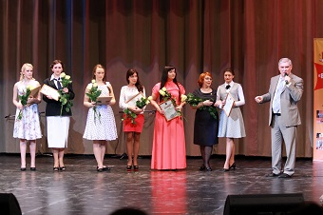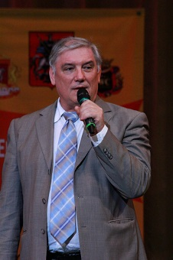

В КОНЦЕРТНОЙ ПРОГРАММЕ (2 ЧАСТИ) выступили:

8. ДИПЛОМАНТ КОНКУРСА 2013 ГОДА В НОМИНАЦИИ ПАТРИОТИЧЕСКАЯ ТАНЦЕВАЛЬНАЯ КОМПОЗИЦИЯ ТЕАТР-СТУДИЯ «ИМАГО»
КОЛЛЕДЖ СФЕРЫ УСЛУГ № 10 – ПЛАСТИЧЕСКАЯ КОМПОЗИЦИЯ "РЕКВИЕМ ПО ВОЙНЕ"

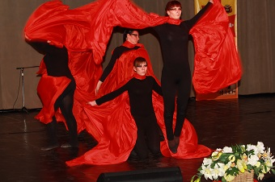

9. ДИПЛОМАНТ КОНКУРСА 2013 ГОДА В НОМИНАЦИИ ЭСТРАДНАЯ ПЕСНЯ
СТУДЕНТКА ТЕХНОЛОГИЧЕСКОГО КОЛЛЕДЖА №21
АНТОШИНА ЮЛИЯ АНДРЕЕВНА - "БЕЛЫЙ ТАНЕЦ" АВТОР ПЕСНИ – ИРИНА ШВЕДОВА

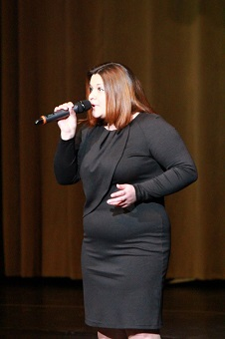

10. ДИПЛОМАНТ КОНКУРСА 2013 ГОДА В НОМИНАЦИИ ЭСТРАДНАЯ ПЕСНЯ СТУДЕНТКА СТРОИТЕЛЬНОГО КОЛЛЕДЖА № 41, САЛОНЕН РИИККА КОНСТАНТИНОВНА - «ПТИЧЕНЬКА», А.ЗАДОРОЖНЫЙ, А.ТОЛСТОЙ

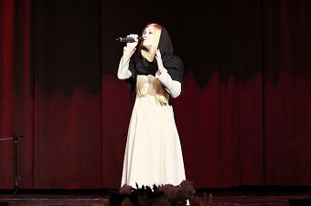

11. ДИПЛОМАНТ КОНКУРСА 2013 ГОДА В НОМИНАЦИИ ЭСТРАДНАЯ ПЕСНЯ
СТУДЕНТ ПРАВОСЛАВНОГО СВЯТО-ТИХОНОВСКОГО ГУМАНИТАРНОГО УНИВЕРСИТЕТА
СИМАНКОВ ИВАН АЛЕКСАНДРОВИЧ – «ПИСЬМО ИЗ 45-ГО» И. ЛУЧЕНОК, М. ЯСЕНЬ

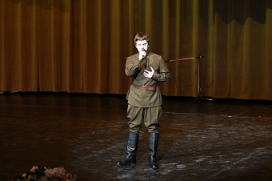

12. ДИПЛОМАНТ КОНКУРСА 2013 ГОДА В НОМИНАЦИИ ЭСТРАДНАЯ ПЕСНЯ
СТУДЕНТКА МГИМО (У) МИД РОССИИ
ЖДАНОВА ЮЛИЯ ДМИТРИЕВНА «В ЛЕСУ ПРИФРОНТОВОМ» М. БЛАНТЕР, М. ИСАКОВСКИЙ.
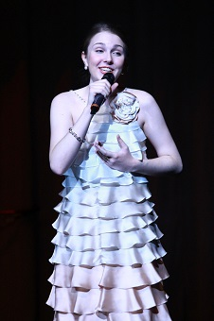

13. ДИПЛОМАНТ КОНКУРСА 2013 ГОДА В НОМИНАЦИИ ЭСТРАДНАЯ ПЕСНЯ
СТУДЕНТКА МОСКОВСКОГО ГОСУДАРСТВЕННОГО ИНСТИТУТА ИНДУСТРИИ ТУРИЗМА ИМЕНИ Ю.А. СЕНКЕВИЧА КИЯЙКИНА ЕКАТЕРИНА СЕРГЕЕВНА – «КАТЮША» СЛОВА М.ИСАКОВСКОГО, МУЗЫКА М. БЛАНТЕРА

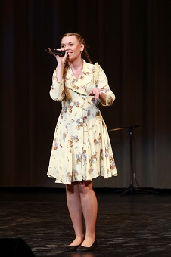

14. ДИПЛОМАНТ КОНКУРСА 2013 ГОДА В НОМИНАЦИИ ЭСТРАДНАЯ ПЕСНЯ СТУДЕНТ РОССИЙСКОГО УНИВЕРСИТЕТА ДРУЖБЫ НАРОДОВ БХАРАДАВА БХАВДИП ХАСМУКХРАЙ - "МОЯ ЛЮБИМАЯ" М.БЛАНТЕР

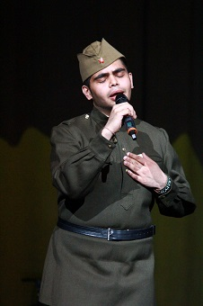

БЛАГОДАРСТВЕННЫМИ ДИПЛОМАМИ ЗА ПОМОЩЬ В ПОДГОТОВКЕ И ПРОВЕДЕНИЯ КОНКУРСА были награждены:

ДИРЕКТОР ДВОРЦА КУЛЬТУРЫ МГТУ ИМЕНИ БАУМАНА – БАКЛАЖЕНКО ВЛАДИМИР ПЕТРОВИЧ

ЗАМЕСТИТЕЛЬ ДИРЕКТОРА ДВОРЦА КУЛЬТУРЫ МГТУ ИМЕНИ БАУМАНА – ФАТЕЕВ ИГОРЬ ЛЕОНИДОВИЧ

ДИРЕКТОР ШКОЛЫ № 354 ИМЕНИ КАРБЫШЕВА РОДИОНОВА ТАТЬЯНА КОНСТАНТИНОВНА

ХУДОЖЕСТВЕННЫЙ РУКОВОДИТЕЛЬ КУЛЬТУРНОГО ЦЕНТРА НИУ ВЫСШАЯ ШКОЛА ЭКОНОМИКИ ОГАНЕСЯН МИХАИЛ ВАСИЛЬЕВИЧ

- РУКОВОДИТЕЛЬ ОТДЕЛА PR, КОРПОРАТИВНЫХ КОММУНИКАЦИЙ И МЕРОПРИЯТИЙ ООО «БСХ БЫТОВАЯ ТЕХНИКА»
БОБРОВА НАТАЛЬЯ

- СТУДИЯ «ОСА АРТ»

- ГЕНЕРАЛЬНЫЙ ДИРЕКТОР КОМПАНИИ «ЛЭНД» МОРОЗОВА НАТАЛЬЯ ГЕОРГИЕВНА

- ПРЕЗИДЕНТ МОСКОВСКОЙ АССОЦИАЦИИ ПРЕДПРИНИМАТЕЛЕЙ
ПОДЕНОК АНДРЕЙ ЕВГЕНЬЕВИЧ

- ГЕНЕРАЛЬНЫЙ ДИРЕКТОР ООО «РИФАМС»
ЛАЙКОВ АЛЕКСЕЙ ЮРЬЕВИЧ

- ГЕНЕРАЛЬНЫЙ ДИРЕКТОР ООО «КОНС»
СВЕТЛАКОВ ВАСИЛИЙ ИВАНОВИЧ

- ПАНКРАТЬЕВА ВЕРА АЛЕКСАНДРОВНА

- КОЛОМЕЙЦЕВА ИРИНА ВИКТОРОВНА

- ФИЛИМОНОВА ЛЮБОВЬ ВАСИЛЬЕВНА

- РОМАНОВСКАЯ НАТАЛЬЯ БОРИСОВНА

- АЛЕШИНСКИЯ НАТАЛЬЯ ВЛАДИМИРОВНА

- АРИСТОВА АЛЛА НИКОЛАЕВНА

- ООО «ВИНАР»

- ООО ДРЕСС-КОД «ЭСКВАЙР»
ДУДКО ЛЕОНИД АЛЕКСАНДРОВИЧ

С ПРИВЕТСТВЕННОЙ РЕЧЬЮ ВЫСТУПИЛ ПРЕЗИДЕНТ РЕГИОНАЛЬНОЙ ОБЩЕСТВЕННОЙ ОРГАНИЗАЦИИ ПОДДЕРЖКИ ВЕТЕРАНОВ ВОЕННОЙ СЛУЖБЫ «ОФИЦЕРСКИЙ КЛУБ» КОТОВ ИГОРЬ ЛЕОНИДОВИЧ

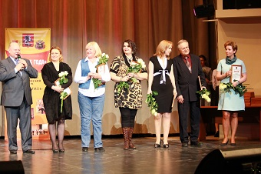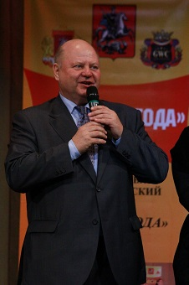

В КОНЦЕРТНОЙ ПРОГРАММЕ (3 ЧАСТИ) выступили:

15. ЛАУРЕАТ КОНКУРСА В НОМИНАЦИИ ПАТРИОТИЧЕСКАЯ ТАНЦЕВАЛЬНАЯ КОМПОЗИЦИЯ, СТУДЕНТЫ МОСКОВСКОГО ГОСУДАРСТВЕННОГО УНИВЕРСИТЕТА ПУТЕЙ СООБЩЕНИЯ (МИИТ) АНСАМБЛЬ "ЮНОСТЬ"
«ПОЛЕ», ПОД МУЗЫКУ «ЛЮБЭ»

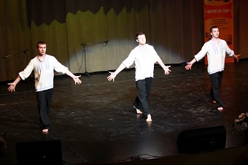

16. ЛАУРЕАТ КОНКУРСА В НОМИНАЦИИ ЭСТРАДНАЯ ПЕСНЯ, СТУДЕНТ МОСКОВСКОГО ЭНЕРГЕТИЧЕСКОГО ИНСТИТУТА ЧЕРНИКОВ ВАДИМ АЛЕКСАНДРОВИЧ "ПОКЛОНИМСЯ ВЕЛИКИМ ТЕМ ГОДАМ" А.ПАХМУТОВА, Н.ДОБРОНРАВОВ
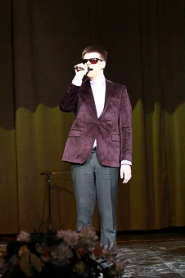

17. ЛАУРЕАТ КОНКУРСА В НОМИНАЦИИ ЭСТРАДНАЯ ПЕСНЯ,
СТУДЕНТКА РОССИЙСКОГО ГОСУДАРСТВЕННОГО МЕДИЦИНСКОГО УНИВЕРСИТЕТА ИМЕНИ ПИРОГОВА –
УДАЛОВА ЕЛЕНА ИГОРЕВНА
– «АРИОЗО МАТЕРИ» А.НОВИКОВ
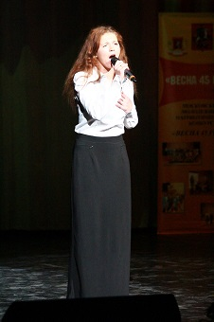

18. ЛАУРЕАТ КОНКУРСА В НОМИНАЦИИ ЭСТРАДНАЯ ПЕСНЯ, СТУДЕНТ НАЦИОНАЛЬНОГО ИССЛЕДОВАТЕЛЬСКОГО УНИВЕРСИТЕТА "МИСиС"
ОСИПКИН РОМАН ИГОРЕВИЧ – «ЭХ, ДОРОГИ» А. НОВИКОВ

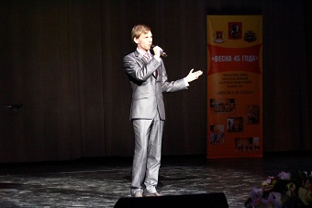

19. ЛАУРЕАТЫ КОНКУРСА В НОМИНАЦИИ ЭСТРАДНАЯ ПЕСНЯ, СТУДЕНТЫ РОССИЙСКОГО УНИВЕРСИТЕТА ДРУЖБЫ НАРОДОВ, КВАРТЕТ "РАДУГА" - "КАК ЗА КАМОЙ ЗА РЕКОЙ"

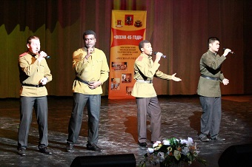

20. ЛАУРЕАТ КОНКУРСА В НОМИНАЦИИ ЭСТРАДНАЯ ПЕСНЯ,
СТУДЕНТ МОСКОВСКОГО ГОСУДАРСТВЕННОГО МАШИНОСТРОИТЕЛЬНОГО УНИВЕРСИТЕТА (МАМИ) ШАНЦЕВ ВИКТОР СЕРГЕЕВИЧ
«МАЙСКИЙ ВАЛЬС» М.ЯСЕНЬ, И. ЛУЧЕНОК
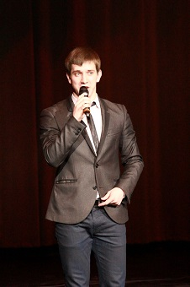

21. ЛАУРЕАТ КОНКУРСА В НОМИНАЦИИ ЭСТРАДНАЯ ПЕСНЯ, СТУДЕНТ РОССИЙСКОГО УНИВЕРСИТЕТА ДРУЖБЫ НАРОДОВ ЛАУРЕАТ ГИЕ ДЕГИ КЕВИН "СМУГЛЯНКА" А.НОВИКОВ, Я.ШВЕДОВ.

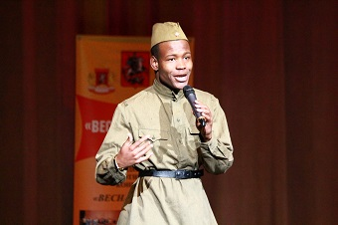

22. ГРАН – КОНКУРСА В НОМИНАЦИИ ЭСТРАДНАЯ ПЕСНЯ 2012 ГОДА, ВЫПУСКНИК РОССИЙСКОГО ГОСУДАРСТВЕННОГО МЕДИЦИНСКОГО УНИВЕРСИТЕТА ИМЕНИ ПИРОГОВА –
БОЛДЫРИХИН ВЯЧЕСЛАВ – «ДОВОЕННЫЙ ВАЛЬС»

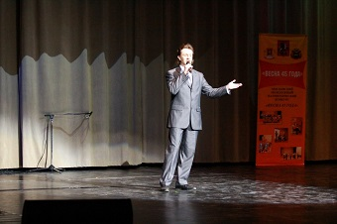

БЛАГОДАРСТВЕННЫМИ ДИПЛОМАМИ ЗА ПОМОЩЬ В ПОДГОТОВКЕ И ПРОВЕДЕНИЯ КОНКУРСА были награждены:
ЧЛЕНЫ ЖЮРИ КОНКУРСА 2013 ГОДА:
НОМИНАЦИЯ ПАТРИОТИЧЕСКАЯ ТАНЦЕВАЛЬНАЯ КОМПОЗИЦИЯ:

- ВОЛОТОВСКАЯ ТАТЬЯНА АНАТОЛЬЕВНА ХОРЕОГРАФ, РУКОВОДИТЕЛЬ КЛУБА «ЭЛЕГИЯ», ЛАУРЕАТ КОНКУРСА «ДУША РОССИИ», ТАНЦМЕЙСТЕР «БАЛА ПОБЕДЫ»

- МАТВЕЕВ СЕРГЕЙ СЕРГЕЕВИЧ
ПЕДАГОГ ШКОЛЫ ТАНЦЕВ «ЗОЛОТАЯ ПЛАНЕТА», ТАНЦМЕЙСТЕР «БАЛА ПОБЕДЫ»

- ЛОБАНОВА ОКСАНА ВИКТОРОВНА
ХОРЕОГРАФ, БАЛЕТМЕЙСТЕР – ПОСТАНОВЩИК СПЕКТАКЛЕЙ АСТРАХАНСКОГО ГОСУДАРСТВЕННОГО МУЗЫКАЛЬНОГО ТЕАТРА И МОСКОВСКОЙ БАЛЕТНОЙ ШКОЛЫ «ЩЕЛКУНЧИК»

НОМИНАЦИЯ КОСТЮМ ПЕРИОДА СОРОКОВЫХ ГОДОВ:

- СКУРАТОВСКАЯ ТАТЬЯНА АНАТОЛЬЕВНА ВИЦЕ-ПРЕЗИДЕНТ АССОЦИАЦИИ ГОЛОВНЫХ УБОРОВ; ПРЕДСЕДАТЕЛЬ ГИЛЬДИИ ШЛЯПНИКОВ ПАЛАТЫ РЕМЕСЕЛ; КРЕАТИВНЫЙ ДИРЕКТОР ГАЛЕРЕИ ШЛЯП «СТ».

- АМОСОВА ИРИНА АРКАДЬЕВНА
МОДЕЛЬЕР, ДИЗАЙНЕР ОДЕЖДЫ.

НОМИНАЦИИ ЭСТРАДНАЯ ПАТРИОТИЧЕСКАЯ ПЕСНЯ, АВТОРСКАЯ ПАТРИОТИЧЕСКАЯ ПЕСНЯ, ПАТРИОТИЧЕСКАЯ ПЕСНЯ ПОД ГИТАРУ:

- БОГОМОЛЬНЫЙ МИХАИЛ СЕМЕНОВИЧ ПРОФЕССОР ФАКУЛЬТЕТА ЭСТРАДЫ РАТИ
(ГИТИС), ЛАУРЕАТ МЕЖДУНАРОДНОГО КОНКУРСА В ИТАЛИИ, ОБЛАДАТЕЛЬ ОРДЕНА ПРОФЕССИОНАЛ РОССИИ.

- СЕРОВА АННА ВАСИЛЬЕВНА
КОМПОЗИТОР. ЛАУРЕАТ ПЕСНИ ГОДА 2006 ГОДА, ЛАУРЕАТ ПЕСНИ ГОДА 2008 ГОДА С ПЕСНЕЙ «ПЕРВОЕ СЛОВО ДОРОЖЕ ВТОРОГО» - В ИСПОЛНЕНИИ АЛЛЫ ПУГАЧЕВОЙ. ЯВЛЯЕТСЯ АВТОРОМ ПЕСЕНГРУППЫ БАЛАГАН-ЛИМИТЕД, АВТОРОМ ПЕСНИ НАРОДНОЙ АРТИСТКИ РОССИИ МАРГАРИТЫ СУВОРОВОЙ

- ШЛЫКОВА АНТОНИНА ВАЛЕНТИНОВНА
ХУДОЖЕСТВЕННЫЙ РУКОВОДИТЕЛЬ ОБРАЗЦОВОГО КОЛЛЕКТИВА ВОКАЛЬНАЯ СТУДИЯ «ШАНС».
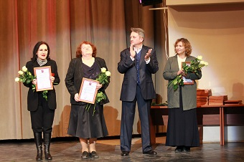

23. ОТ ЖЮРИ В ПОДАРОК ВСЕМ КОНКУРСАНТАМ И ГОСТЯМ
СПЕЛ ПРЕДСЕДАТЕЛЬ ЖЮРИ КОНКУРСА 2013 В НОМИНАЦИЯХ ЭСТРАДНАЯ ПАТРИОТИЧЕСКАЯ ПЕСНЯ, АВТОРСКАЯ ПАТРИОТИЧЕСКАЯ ПЕСНЯ, ПАТРИОТИЧЕСКАЯ ПЕСНЯ ПОД ГИТАРУ, ПРОФЕССОР ФАКУЛЬТЕТА ЭСТРАДЫ РАТИ (ГИТИС), ЛАУРЕАТ МЕЖДУНАРОДНОГО КОНКУРСА В ИТАЛИИ, ОБЛАДАТЕЛЬ ОРДЕНА ПРОФЕССИОНАЛ РОССИИ.
БОГОМОЛЬНЫЙ МИХАИЛ СЕМЕНОВИЧ – «ОФИЦЕРЫ» ОЛЕГ ГАЗМАНОВ.
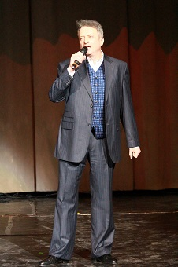

В КОНЦЕРТНОЙ ПРОГРАММЕ (4 ЧАСТИ) выступили:

24. ЛАУРЕАТ КОНКУРСА В НОМИНАЦИИ ПАТРИОТИЧЕСКАЯ ТАНЦЕВАЛЬНАЯ КОМПОЗИЦИЯ, СТУДЕНТЫ МОСКОВСКОГО ГОСУДАРСТВЕННОГО УНИВЕРСИТЕТА ПУТЕЙ СООБЩЕНИЯ (МИИТ) АНСАМБЛЬ "ЮНОСТЬ"
«ДЕВЧАТА», МУЗЫКА ИЗ КИНОФИЛЬМА «НЕБЕСНЫЙ ТИХОХОД».

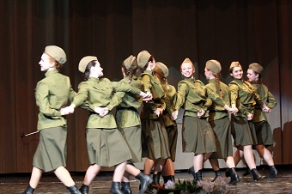

25. ЛАУРЕАТ КОНКУРСА В НОМИНАЦИИ ПАТРИОТИЧЕСКАЯ АВТОРСКАЯ ПЕСНЯ, СТУДЕНТ МОСКОВСКОГО ГОСУДАРСТВЕННОГО УНИВЕРСИТЕТА ПУТЕЙ СООБЩЕНИЯ ЗЕЙНАЛОВ РОМАН ИСПОЛНИТ ПЕСНЮ СОБСТВЕННОГО СОЧИНЕНИЯ «ПОСЛЕДНИЙ БОЙ»

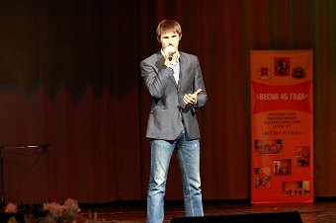

26. ЛАУРЕАТ КОНКУРСА В НОМИНАЦИИ ПАТРИОТИЧЕСКАЯ ПЕСНЯ ПОД ГИТАРУ, СТУДЕНТ МОСКОВСКОГО ГОРОДСКОГО ПЕДАГОГИЧЕСКОГО УНИВЕРСИТЕТА, ИНСТИТУТА ИНОСТРАННЫХ ЯЗЫКОВ
БОДЭ МАКСИМ АНДРЕЕВИЧ – «В ЗЕМЛЯНКЕ» Я. ЛИСТОВ, А. СУРКОВ.

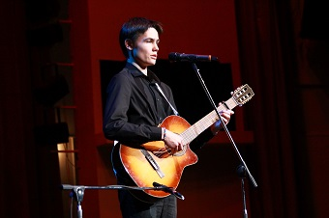

27. ОБЛАДАТЕЛЬНИЦА ГРАН – ПРИ КОНКУРСА В НОМИНАЦИИ ЭСТРАДНАЯ ПЕСНЯ, СТУДЕНТКА ВСЕРОССИЙСКОЙ АКАДЕМИИ ВНЕШНЕЙ ТОРГОВЛИ МИНИСТЕРСТВА ЭКОНОМИЧЕСКОГО РАЗВИТИЯ РОССИЙСКОЙ ФЕДЕРАЦИИ ШАМРАЕВА ТАМАРА МИХАЙЛОВА С РУССКОЙ НАРОДНОЙ ПЕСНЕЙ «ВАЛЕНКИ».

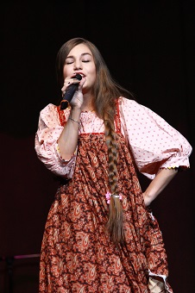

28. ОБЛАДАТЕЛЬ ГРАН – ПРИ КОНКУРСА В НОМИНАЦИИ ЭСТРАДНАЯ ПЕСНЯ, СТУДЕНТ РОССИЙСКОГО УНИВЕРСИТЕТА ДРУЖБЫ НАРОДОВ НАДЖЕ ФРЕДДИ МАРК ДИЗО – «ТЕМНАЯ НОЧЬ» Н. БОГОСЛОВСКИЙ, В. АГАТОВ.

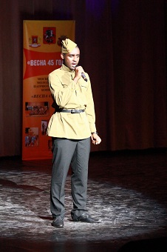

С ПРИВЕТСТВЕННЫМ СЛОВОМ И СЛОВАМИ БЛАГОДАРНОСТИ ЗА ИНОСТРАННЫХ СТУДЕНТОВ ВЫСТУПИЛ ПЕРВЫЙ СОВЕТНИК ПОСЛА РЕСПУБЛИКИ КОТ ДИ ВУАР Г-Н ШОНИ ГУРАНТ ТОМАС
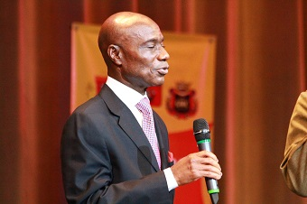

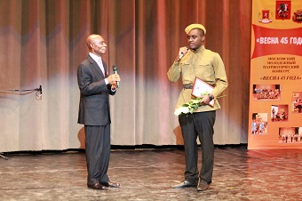

29. ОБЛАДАТЕЛЬ ГРАН – ПРИ КОНКУРСА КАМЕРНЫЙ ХОР МОСКОВСКОГО ЭНЕРГЕТИЧЕСКОГО УНИВЕРСИТЕТА - «МАРШ ЛЕФОРТОВЦЕВ» Л.ГЕРШ.
(ПО ПРОСЬБЕ ЖЮРИ СПЕЛИ ПЕСНЮ «УВЕЗУ ТЕБЯ Я В ТУНДРУ»)
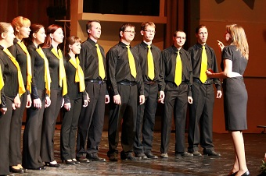

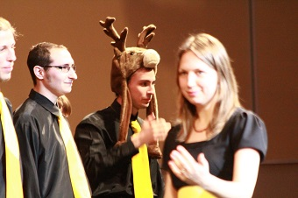

ВСЕ УЧАСТНИКИ КОНЦЕРТА ИСПОЛНИЛИ ФИНАЛЬНУЮ ПЕСНЮ:

«ДЕНЬ ПОБЕДЫ» - Д.ТУХМАНОВ, В.ХАРИТОНОВ. СОЛИСТЫ: ЛАУРЕАТ КОНКУРСА В НОМИНАЦИИ ЭСТРАДНАЯ ПЕСНЯ, СТУДЕНТ МОСКОВСКОГО ЭНЕРГЕТИЧЕСКОГО ИНСТИТУТА ЧЕРНИКОВ ВАДИМ АЛЕКСАНДРОВИЧ, ГРАН – КОНКУРСА В НОМИНАЦИИ ЭСТРАДНАЯ ПЕСНЯ 2012 ГОДА, ВЫПУСКНИК РОССИЙСКОГО ГОСУДАРСТВЕННОГО МЕДИЦИНСКОГО УНИВЕРСИТЕТА ИМЕНИ ПИРОГОВА – БОЛДЫРИХИН ВЯЧЕСЛАВ

